**7. A feladat az áprilisi törvényekkel kapcsolatos**.

**Töltse ki a táblázatot a törvénycikkek tanulmányozása után! Nem lehet minden betűjelet beírni a táblázatba. Minden sorban egy betűjel szerepelhet, és egy betűjel csak egy állításhoz kapcsolható. (Elemenként 1 pont.)**

A) „Mindazon tárgyakra, melyek eddig a m.[agyar] k.[irályi] udvari kancelláriának, k. helytartótanácsnak, s a k. kincstárnak, ide értvén a bányászatot is, köréhez tartoztak, vagy tartozniuk kellett volna, s általában minden polgári, egyházi, kincstári, katonai, és általában minden honvédelmi tárgyakban Ő felsége a végrehajtó hatalmat ezentúl kizárólag csak a magyar minisztérium által fogja gyakorolni.”

B) „Az országgyűlés jövendőben évenként, és pedig Pesten tartandván üléseit, az évenkénti ülésre az ország Rendeit Ő Felsége minden évben, s amennyiben a körülmények engedik, a téli hónapokra hívandja össze.”

C) „Az országnak vagy kapcsolt részeknek mindazon bennszületett, vagy honosított, legalább 20 éves és sem atyai, sem gyámi, sem gazdai hatalom, sem pedig elkövetett hűtlenség, csempészkedés, rablás, gyilkolás és gyújtogatás miatt fenyíték alatt nem levő lakosai, a nőket kivéve, törvényesen bevett valláskülönbség nélkül választók: […] kik mint kézművesek, kereskedők, gyárosok telepedve vannak, ha tulajdon műhellyel vagy kereskedési teleppel, vagy gyárral bírnak…”

D) „Az úrbér és az azt pótló szerződések alapján eddig gyakorlatban volt szolgáltatások (robot), dézsma és pénzbeli fizetések e törvény kihirdetésétől fogva örökösen megszűn-nek.”

E) „Gondolatait sajtó útján mindenki szabadon közölheti, és szabadon terjesztheti. […] Ha a lap naponkint jelenik meg, biztosítékul 10 000 forint, ha ritkábban jelenik meg, 5000 forint tétetik le készpénzben vagy fekvő birtokra kettős biztosítékkal betáblázott kötelezvényben…”

F) „Magyarország és a kapcsolt részek minden lakosai minden közterhet különbség nélkül egyenlően és aránylagosan viselik.”

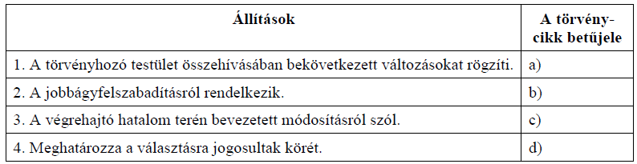

**Megoldás**

